我的git学习笔记

git入门
- 创建版本库：

$ mkdir learngit //新建文件夹
$ cd learngit //进入该文件
$ pwd //显示当前目录
$ git init //建仓库

- 添加文件到版本库：
(windows建议使用Notepad++来编辑文本文件，默认编码设置为UTF-8 without BOM）

$ git add example.txt //把文件添加到仓库
$ git commit -m “备注” //把文件提交到仓库，并添加备注

- 提交修改
(先修改文本内容）

$ git status //查看仓库状态：未修改、修改未添加、添加未提交
$ git add example.txt //把修改过的文件添加到仓库
$ git status //此时状态：添加提交
$ git commit //把修改过的文件提交到仓库
$ git status //此时状态：未修改(working directory clean)
$ git diff 文件名 //查看该文件的修改历史

- 版本回退
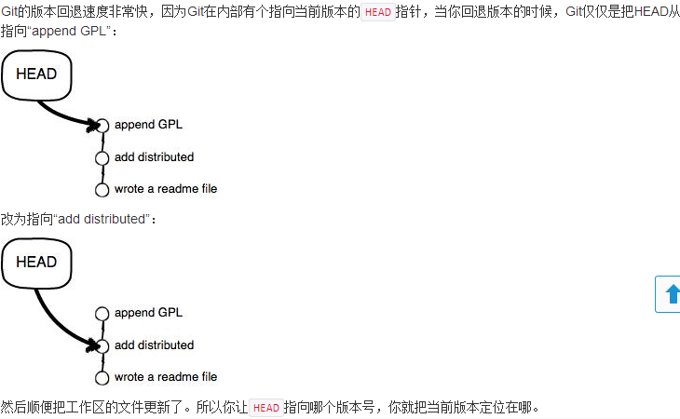
$ git log //查看历史版本(时间、作者、版本号、备注)
$ git log --pretty=oneline //把历史版本缩成一行查看
$ git reset --hard HEAD^//回退到上一个版本
(用HEAD表示当前版本，也就是最新的提交上一个版本就是 HEAD^，上上一个版 本就是HEAD^^，当然往上100个版本 写100个^比较容易数 不过来，所以写成HEAD~100。)
$ git reset --hard 版本号 //回退到特定的某一个版本
$ git reflog //记录你的每一次命令
$ cat example.txt //查看文本内容
$ vi example.txt //编辑文档内容，i为编辑键，:wq为退出编辑

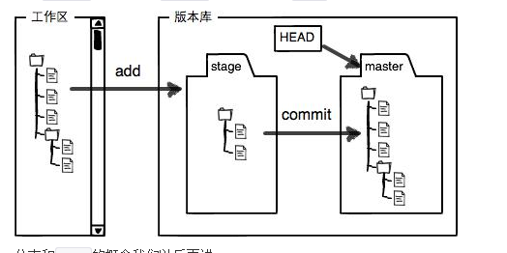
- 工作区、暂存区(stage)、版本库

工作区：总文件夹
版本库：.git文件夹
暂存区：add命令之后文件就进入暂存区，用于暂存多个修改。暂存区保存的是修改，可以多次修改，多次add之后用commit命令把文件存进HEAD。commit命令只会提交add命令之后的修改。（如：第一次修改 -> git add -> 第二次修改 -> git commit 这个操作是不会提交第二次修改的！）

- 撤销修改

$ git checkout -- 文件名 //这个文件回到最近一次git commit或git add时的状态（文件还未add）
$ git reset HEAD 文件名//可以把暂存区的修改撤销掉（unstage），重新放回工作区（文件已经add了，但还未commit）
（文件已经commit了）：版本回退
小结：
场景1：当你改乱了工作区某个文件的内容，想直接丢弃工作区的修改时，用命令git checkout -- file。
场景2：当你不但改乱了工作区某个文件的内容，还添加到了暂存区时，想丢弃修改，分两步，第一步用命令git reset HEAD file，就回到了场景1，第二步按场景1操作。
场景3：已经提交了不合适的修改到版本库时，想要撤销本次提交，参考版本回退一节，不过前提是没有推送到远程库。

- 删除文件

$ rm example.txt //在工作区中删除文件
$ git checkout -- example.txt //恢复工作区中的状态到最新版本
$ git rm example.txt //在版本中删除文件
$ git commit -m “remove example.txt” //确定从版本库中删除该文件（要恢复的话要回退版本）

- 远程仓库(https://github.com/)

$ ssh-keygen -t rsa -C “email@example.com” //在用户主目录里的.ssh目录中产生id_rsa和id_rsa.pub两个文件，这两个就是SSH Key的密钥对，id_rsa是私钥，id_rsa.pub是公钥。然后把公钥添加在github上，就可以从本机上传文件了。

$ git remote add origin git@github.com:用户名/项目名.git //将本地的仓库关联网站上的远程库
$ git remote add origin https://github.com/用户名/项目名.git

$ git push -u origin master //推送当前分支master，第一次对宋要加上-u参数
$ git push origin master //之后的推送
$ git push origin dev //推送别的分支
$ git pull //试图合并本地分支和远程分支，若有无冲突就能推送成功
$ git branch --set-upstream branch-name origin/branch-name //创建本地分支和远程分支的链接

$ git clone git@github.com:用户名/项目名.git //将远程库克隆到本地库
$ git clone https://github.com/用户名/项目名.git //使用https除了速度慢以外，还有个最大的麻烦是每次推送都必须输入口令，但是在某些只开放http端口的公司内部就无法使用ssh协议而只能用https。

$ git remote //查看remote
$ git remote -v //View current remote 详细信息
$ git remote rm destination //Remove remote

- 分支管理

创建与合并：
$ git checkout -b dev //创建并切换到dev分支
$ git branch dev //创建
$ git checkout dev //切换
$ git branch //查看当前分支（标*的为当前分支）

解决冲突：
$ git merge dev //把dev分支的工作成果合并到master分支上（当有冲突时会在文件中显示出来，以便用户手动更改，解决conflict）
$ git branch -d dev //删除分支dev
$ git branch -D dev //强行删除未合并的分支dev
$ git log --graph --pretty=oneline --abbrev-commit //看到分支合并图

$ git merge --no-ff -m “备注” dev //禁用Fast forward（删除分之后会丢掉分支信息），合并的同时加备注，并且保存分支信息（从分支合并图中可看出） -？-

Bug分支：
注：在dev分支中修改后，如果没有commit，此时checkout到master分支，那么这是master分支里也存在dev分支中的修改！（所以要checkout master之前一定要commit 或者stash？）

$ git stash //将当前工作现场“储藏”起来，等以后恢复现场后继续工作
$ git stash list //查看之前储藏的工作咸晓航
$ git stash apply //恢复现场，但不删除stash list内容
$ git stash drop //删除stash list内容
$ git stash pop //恢复现场通删除stash list内容

10.标签管理

$ git tag <name> //给当前commit打一个新标签
$ git tag <name> <版本号> //给特定的commit打标签
$ git tag //查看所有的标签
$ git show <tagname> //查看特定标签的信息
$ git tag -a <tagname> -m “备注” <版本号> //创建带有说明的标签
$ git tag -s <tagname> -m “备注” <版本号> //用私钥签名一个标签
$ git push origin <tagname> //推送特定标签到远程
$ git push origin --tags //一次性推送全部尚未推送到远程的本地标签
$ git tag -d <tagname> //删除特定标签
$ git push origin :refs/tags/<tagname> //从本地删除标签后，删除远程的标签

- 使用github

在别人的项目中点”Fork”在自己的账号下克隆一个仓库，变成了自己的项目
$ git clone git@github.com:<自己的账号>//<项目>.git //clone远程项目到本地

修改后，可以在github上发起一个pull request，当然，对方是否接受就不一定了

- 自定义gig

$ git config --global color.ui true //让git显示颜色

忽略特殊文件
忽略文件的原则是：
- 忽略操作系统自动生成的文件，如缩略图；
- 忽略编译生成的中间文件、可执行文件等，也就是如果一个文件时通过另一个文件自动生成的，那自动生成的文件就没必要进版本库，比如Java编译产生的.class文件；
- 忽略你自己的带有敏感信息的配置文件，比如存放口令的配置文件。

解决：在git工作区的根目录下创建一个特殊的.gitignore文件，然后把要忽略的的文件名填进去，git就会自动个忽略这些文件
不需要从头写.gitignore文件，GitHub已经为我们准备了各种配置文件，只需要组合一下就可以使用了。所有配置文件可以直接在线浏览：https://github.com/github/gitignore
最后一步就是把.gitignore也提交到Git，就完成了！当然检验.gitignore的标准是git status命令是不是说“working directory clean”。
使用Windows的童鞋注意了，如果你在资源管理器里新建一个.gitignore文件，它会非常弱智地提示你必须输入文件名，但是在文本编辑器里“保存”或者“另存为”就可以把文件保存为.gitignore了。
小结
1.忽略某些文件时，需要编写.gitignore；
2..gitignore文件本身要放到版本库里，并且可以对.gitignore做版本管理！

Linux常用命令行
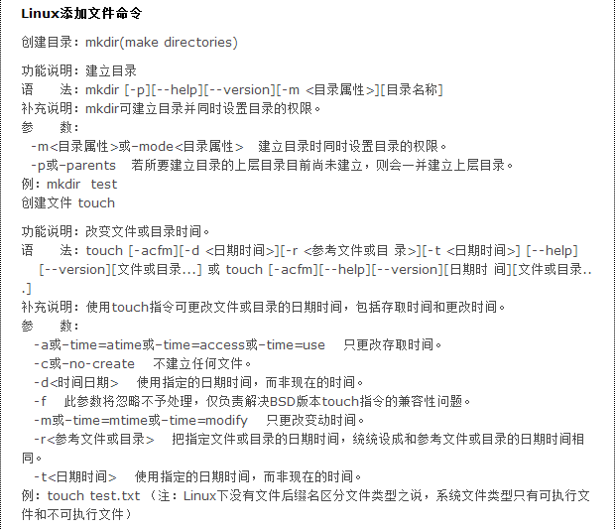
$ mkdir 目录名 //新建目录
$ touch 文件名 //新建文件
$ pwd //显示当前目录
$ rm -rf 目录名 //删除目录
$ rm -f 文件名 //删除文件

